« Десять заповедей Ребенок и Родитель»
Общение и отношения с людьми является одной из основ человеческой жизни. По словам С. Л. Рубинштейна, сердце человека всё соткано из его отношений к другим людям; с ним связано главное содержание психической, внутренней жизни человека. Именно эти отношения рождают наиболее сильные переживания и поступки. Отношение к другому человеку является центром духовно-нравственного становления личности и во многом определяют нравственную ценность человека.
Отношения с другими людьми зарождаются и развиваются в детском возрасте. И этот опыт первых отношений является фундаментом для дальнейшего развития личности ребенка и определяет особенности самосознания человека, его отношение к миру, его поведение и самочувствие среди людей.
Тема зарождения и становления межличностных отношений чрезвычайно актуальна. Из за наблюдаемых в последнее время среди молодежи жестокости, повышенной агрессивности, имеющих свои истоки в раннем и дошкольном детстве.
Для ребенка взрослые являются образцом во всем. Дети учатся речевому общению, наблюдая за старшими, слушая и подражая им. У младшего школьника, в отличие от старших, мышление более конкретное. Он хорошо усваивает то, что представлено наглядно, все хочет познавать на собственном опыте. Его особенно привлекают те действия, которые взрослые пытаются скрыть от него. Запоминает малыш не все, а только то, что его поразило. Дети постоянно изучают то, что наблюдают, и понимают гораздо больше, чем могут сказать. Они всегда стараются подражать взрослым, что порой опасно. Не умея отличать плохое от хорошего, они стремятся делать то, что взрослые запрещают им, но позволяют себе. В связи с этим в присутствии детей нужно воздерживаться от таких действий и поступков, которые не могут послужить для них хорошим примером. Речь детей лучше развивается в атмосфере любви, спокойствия, когда взрослые внимательно слушают их, общаются с детьми, читают им сказки и обсуждают прочитанное. Родителям следует уделять своим детям больше времени, так как в раннем детстве влияние семьи на речевое и когнитивное развитие (когнитивные, т. е. познавательные навыки, которыми ребенок овладевает в дошкольном возрасте, в дальнейшем определяют его способность к чтению, письму, счету, а также к абстрактному и логическому мышлению) и приобщение ребенка к жизни общества - являются решающими. Именно в эти годы закладываются основы уверенности в себе и успешного общения вне дома, что способствует дальнейшему продвижению ребенка в школе, в компании сверстников. Процесс развития личности – это этап развития отношений между ребенком и взрослым. Педагоги, родители, бабушки и дедушки, старшие сестры и братья должны лучше понимать ребенка и стараться удовлетворять его важные потребности. Если ребенок не ощущает чуткости и любви со стороны окружающих, то у него возникает недоверчивое отношение к миру, а возможно и ощущение страха, которые могут сохраниться на всю жизнь. В процессе развития коммуникативных навыков ребенка, большое внимание необходимо уделять формированию личностных качеств малыша, его чувствам, эмоциям. Когда люди счастливы и находятся в мире с самими собой, они переносят эти чувства на взаимоотношения с окружающими.
В дошкольном возрасте малыш лишь нащупывает способы отношений с окружающими, у него вырабатывается устойчивый личностный стиль и появляется представление о самом себе.
Самые важные учителя для детей – родители. Родительский дом – это первая школа для ребенка. Семья оказывает огромное влияние на то, что малыш будет считать важным в жизни, на формирование его системы ценностей. Сколько бы человек не прожил, он время от времени обращается к опыту из детства, к жизни в семье: «чему меня учили отец и мать»
Каждый человек должен уметь слушать другого человека, воспринимать и стремиться его понять. От того, как человек чувствует другого, может повлиять на него, не оскорбив и не вызвав агрессии, зависит его будущий успех в межличностном общении. Очень не многие среди нас могут и умеют по настоящему хорошо слушать других людей, быть восприимчивыми к нюансам в их поведении. Но большое значение имеет и способность слушать и понимать и самого себя, то есть осознавать свои чувства и действия в различные моменты общения с другими людьми. И всему этому детям нужно учиться. Умение не приходит к человеку само собой, оно приобретается ценой усилий, затраченных на обучение.
«Счастье - это когда тебя понимают», а это понимание не приходит само собой, ему нужно учиться. «Научись любить и понимать людей, и рядом с тобой всегда будут друзья»
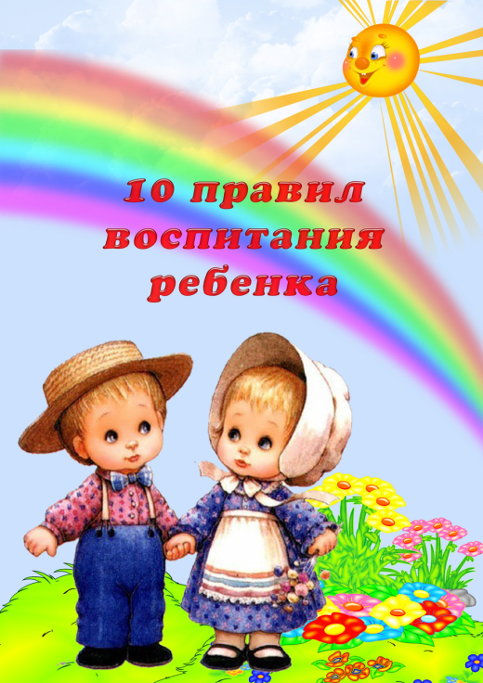
10 заповедей для родителей:
1. Не жди, что твой ребенок будет таким, как ты или таким, как ты хочешь. Помоги ему стать не тобой, а собой.
2. Не требуй от ребенка платы за все, что ты для него сделал. Ты дал ему жизнь, как он может отблагодарить тебя? Он даст жизнь другому, тот – третьему, и это необратимый закон благодарности.
3. Не вымещай на ребенке свои обиды, чтобы в старости не есть горький хлеб. Ибо что посеешь, то и взойдет.
4. Не относись к его проблемам свысока. Жизнь дана каждому по силам и, будь уверен, ему тяжела она не меньше, чем тебе, а может быть и больше, поскольку у него нет опыта.
5. Не унижай!
6. Не забывай, что самые важные встречи человека – это его встречи с детьми. Обращай больше внимания на них – мы никогда не можем знать, кого мы встречаем в ребенке.
7. Не мучь себя, если не можешь сделать что-то для своего ребенка. Мучь, если можешь — но не делаешь. Помни, для ребенка сделано недостаточно, если не сделано все.
8. Ребенок – это не тиран, который завладевает всей твоей жизнью, не только плод плоти и крови. Это та драгоценная чаша, которую жизнь дала тебе на хранение и развитие в нем творческого огня. Это раскрепощенная любовь матери и отца, у которых будет расти не «наш», «свой» ребенок, но душа, данная на хранение.
9. Умей любить чужого ребенка. Никогда не делай чужому то, что не хотел бы, чтобы делали твоему.
10. Люби своего ребенка любым – неталантливым, неудачливым, взрослым. Общаясь с ним – радуйся, потому что ребенок – это праздник, который пока с тобой.

